***Практическая работа №1.***

***ФИО: Шумахер Марк Евгеньевич***

***Группа: ИКБО-20-22***

*Способ 1: С помощью командной строки cmd*

1. Имя компьютера (сетевое)



2. Версия ОС (включая № сборки)

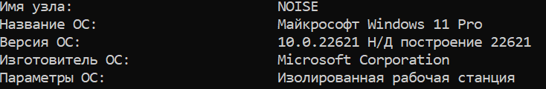

3. Модель процессора

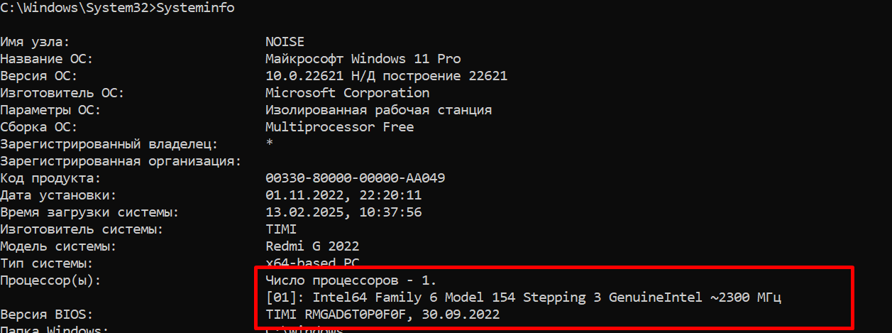

4. Объем ОЗУ

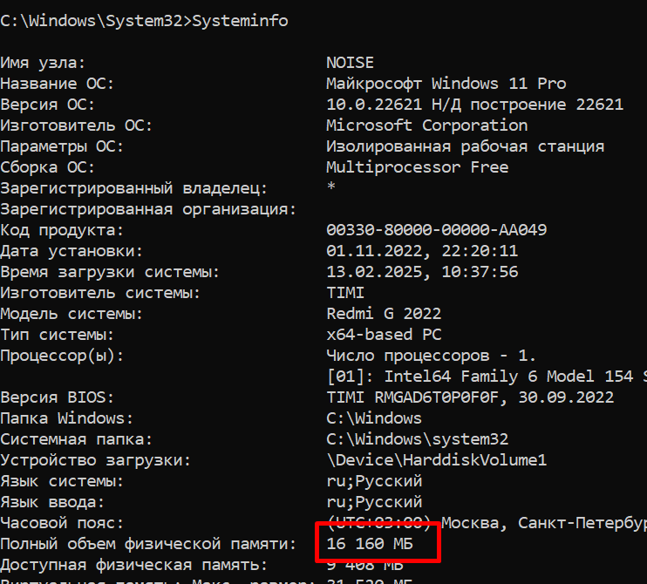

5. IP-адрес компьютера (все, если подключен к нескольким сетям)

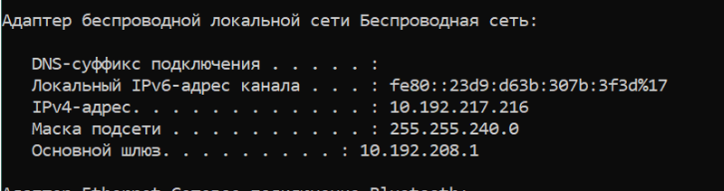

6. DNS-сервера

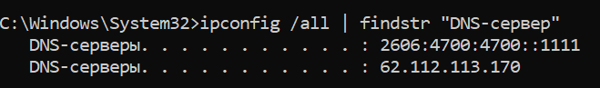

7. Шлюз по-умолчанию

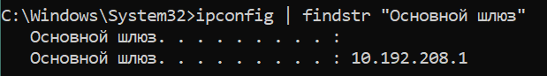

8. Серийный номер материнской платы

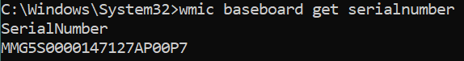

9. Список установленного ПО

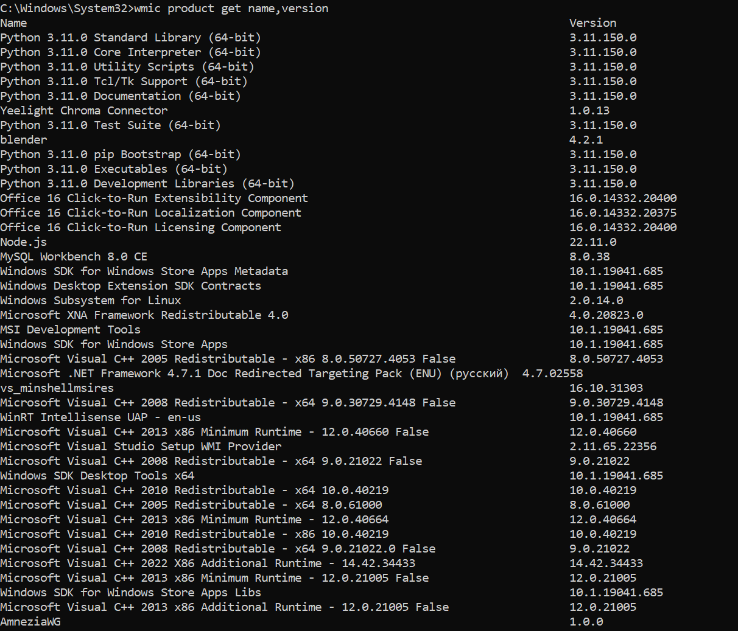

10. Список пользователей

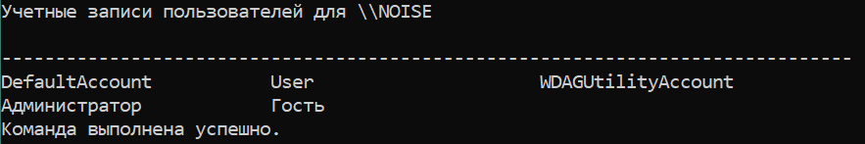

11. Общее использование способа (скриншот работы с соответствующей утилитой, на котором должно быть видно ваше ФИО и группу (для этого откройте блокнот и запишите их там) и текущую дату и время)

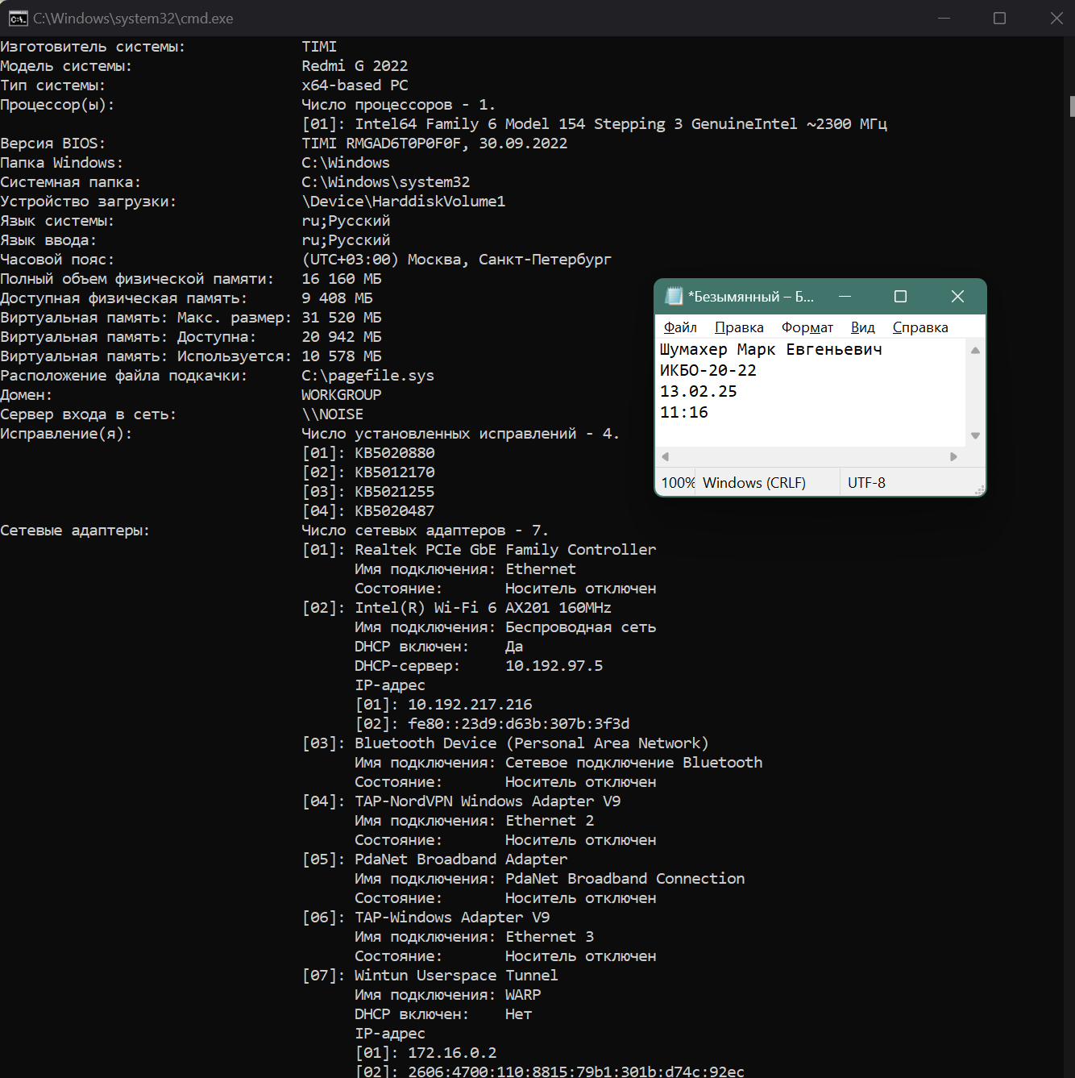

Преимущества использования данного способа: быстрый доступ к информации с помощью 1 команды, все работает в одном месте без необходимости искать нужные вкладки.

Недостатки использования данного способа: требует знания команд и их ввод, сложен для новичков, некоторые команды требуют права администратора.

*Способ 2. Использовать msinfo – Сведения о системе*

1. Имя компьютера (сетевое)

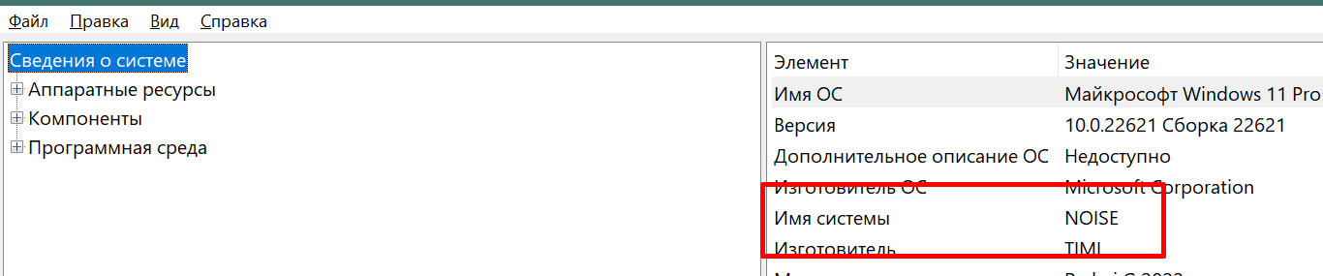

2. Версия ОС (включая № сборки)

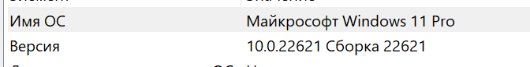

3. Модель процессора



4. Объем ОЗУ

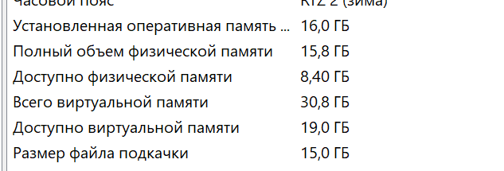

5. IP-адрес компьютера (все, если подключен к нескольким сетям)

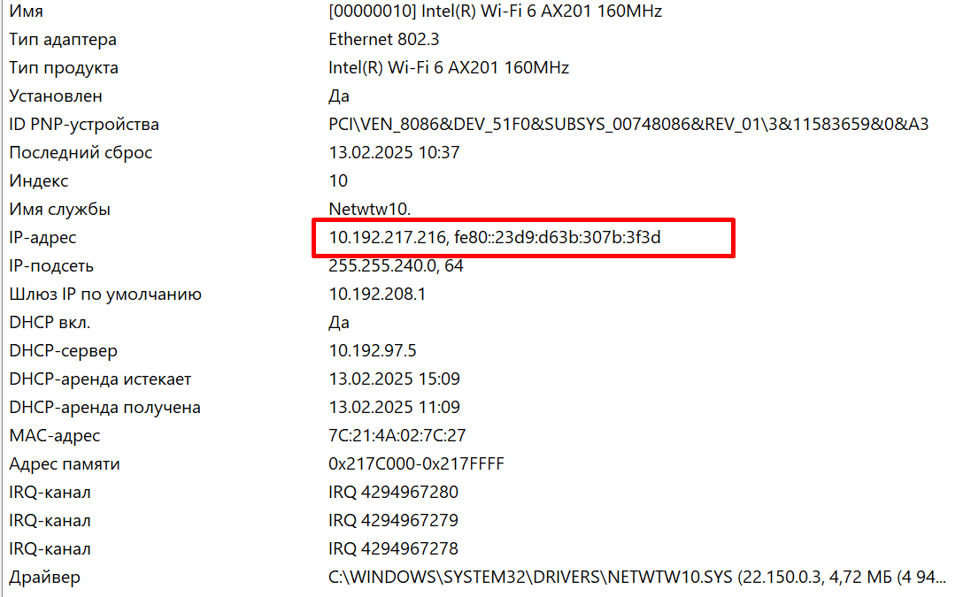

6. DNS-сервера

Нельзя посмотреть

7. Шлюз по-умолчанию

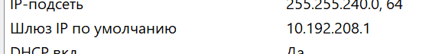

8. Серийный номер материнской платы

Нельзя посмотреть

9. Список установленного ПО

Нельзя посмотреть

10. Список пользователей

Нельзя посмотреть

11. Общее использование способа (скриншот работы с соответствующей утилитой, на котором должно быть видно ваше ФИО и группу (для этого откройте блокнот и запишите их там) и текущую дату и время)

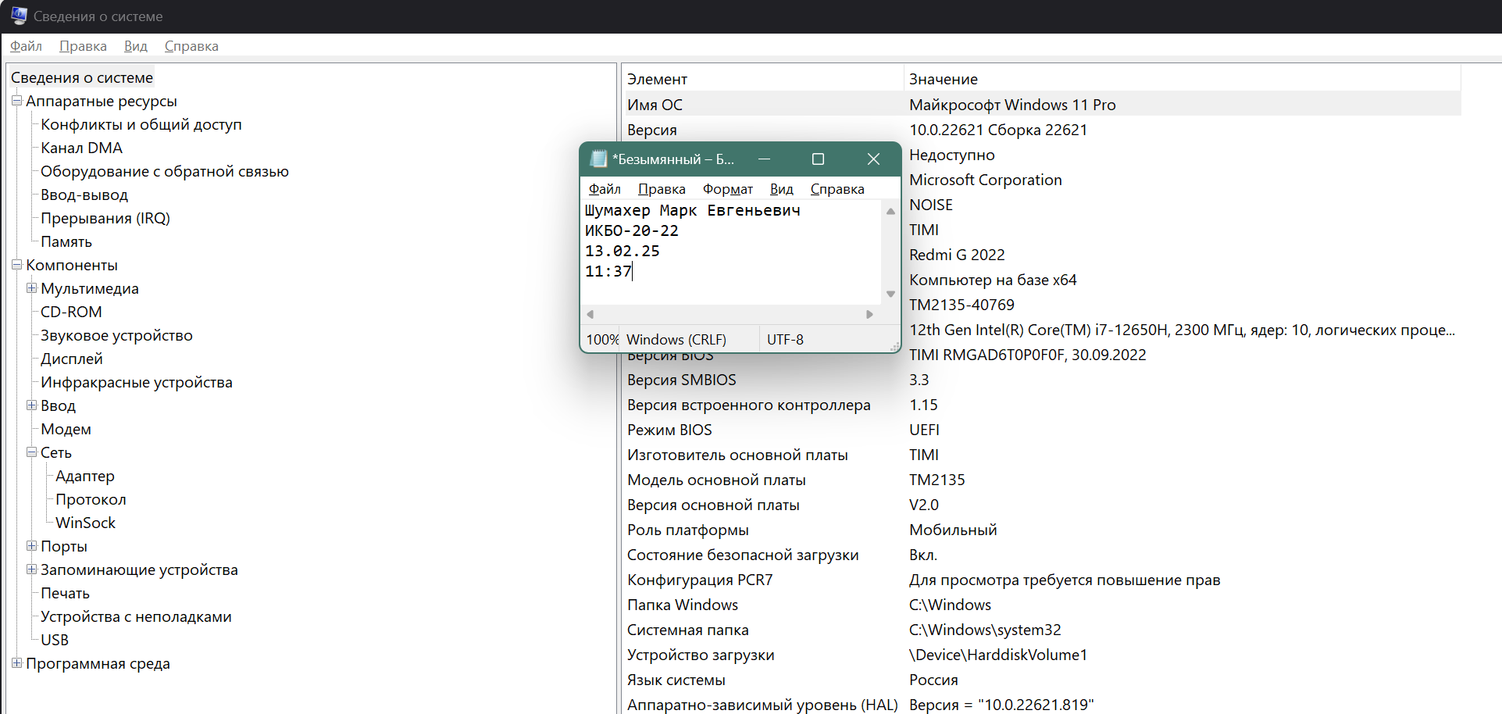

Преимущества использования данного способа: вся информация в одном месте, удобный графический интерфейс, прост для новичков.

Недостатки использования данного способа: некоторые данные недоступны, ручной поиск информации по вкладкам.

*Способ 3. Использовать wmic или PowerShell*

1. Имя компьютера (сетевое)

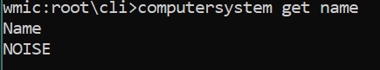

2. Версия ОС (включая № сборки)

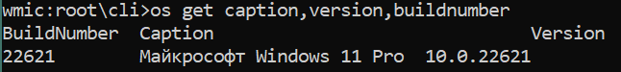

3. Модель процессора

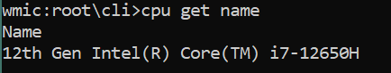

4. Объем ОЗУ

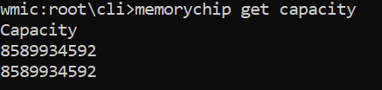

5. IP-адрес компьютера (все, если подключен к нескольким сетям)

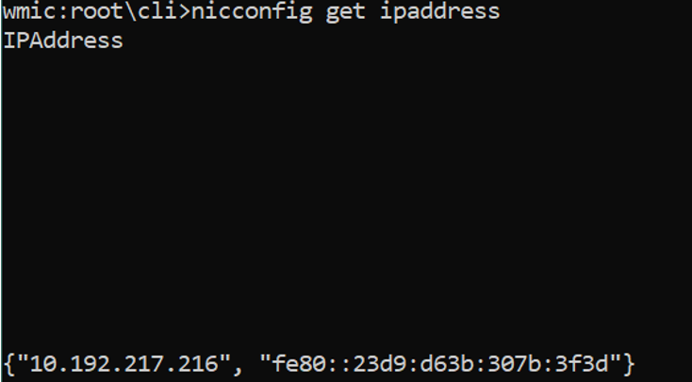

6. DNS-сервера

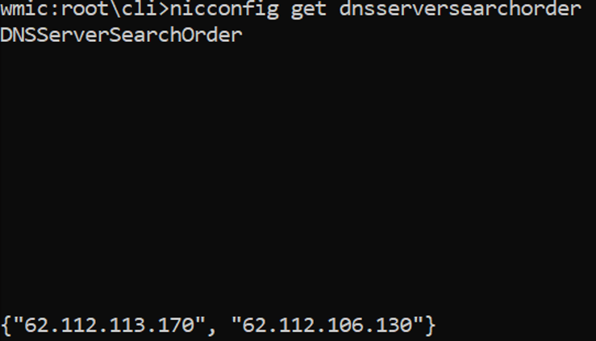

7. Шлюз по-умолчанию

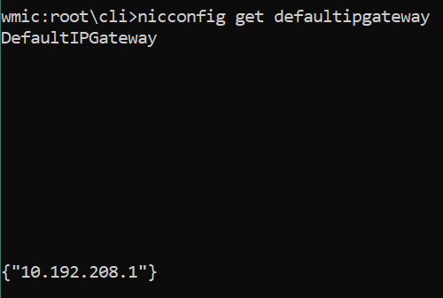

8. Серийный номер материнской платы

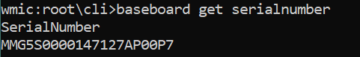

9. Список установленного ПО

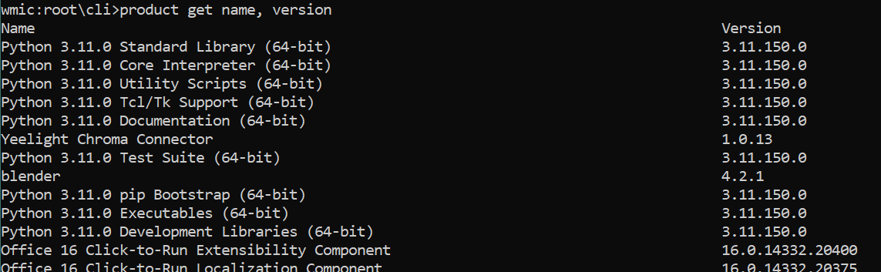

10. Список пользователей

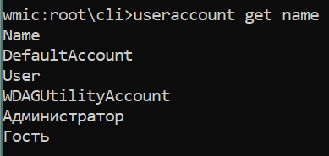

11. Общее использование способа (скриншот работы с соответствующей утилитой, на котором должно быть видно ваше ФИО и группу (для этого откройте блокнот и запишите их там) и текущую дату и время)

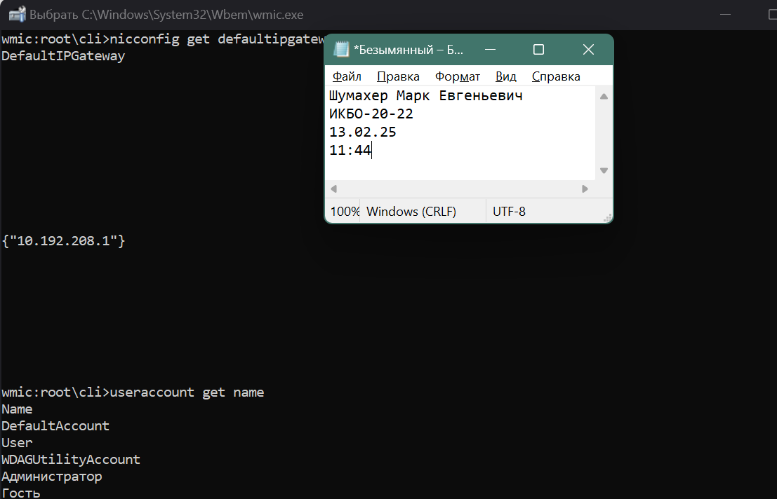

Преимущества использования данного способа: гибкость и полезность доступных инструментов, подходит для создания скриптов, возможность вывода определенных данных.

Недостатки использования данного способа: требует знание команд и синтаксиса, сложен для новичков, необходимость прав администратора в некоторых командах.

*Способ 4. Использовать свойства системы*

1. Имя компьютера (сетевое)



2. Версия ОС (включая № сборки)

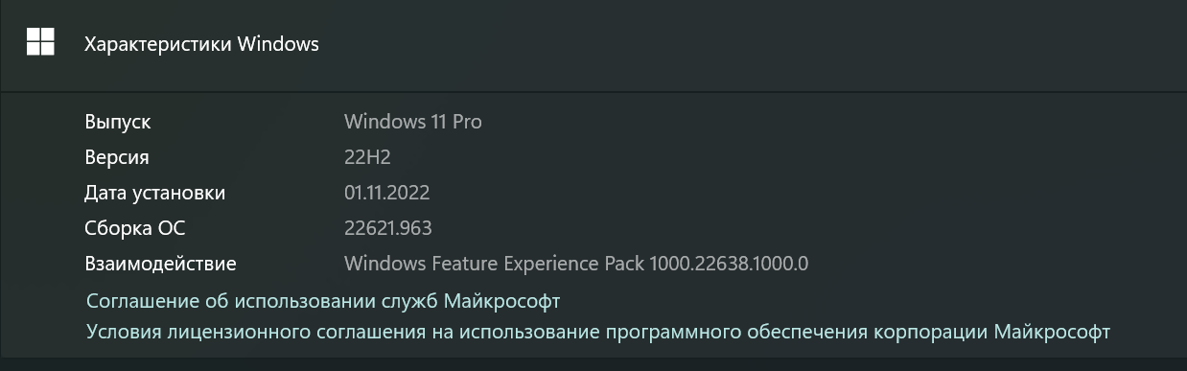

3. Модель процессора

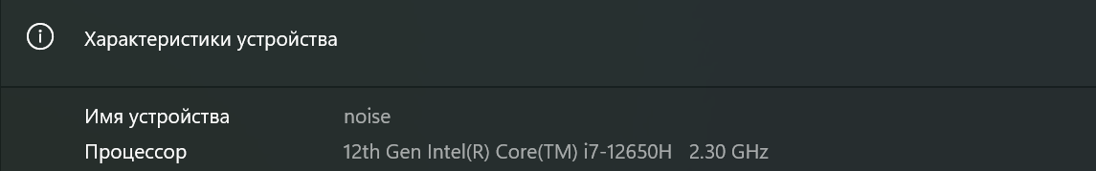

4. Объем ОЗУ



5. IP-адрес компьютера (все, если подключен к нескольким сетям)

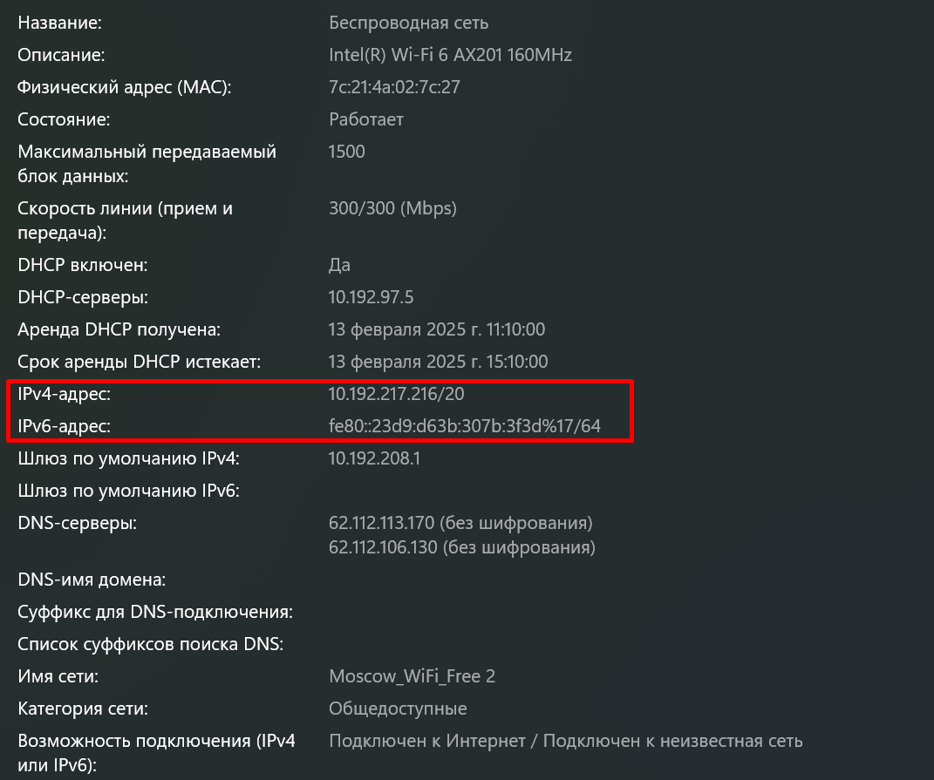

6. DNS-сервера

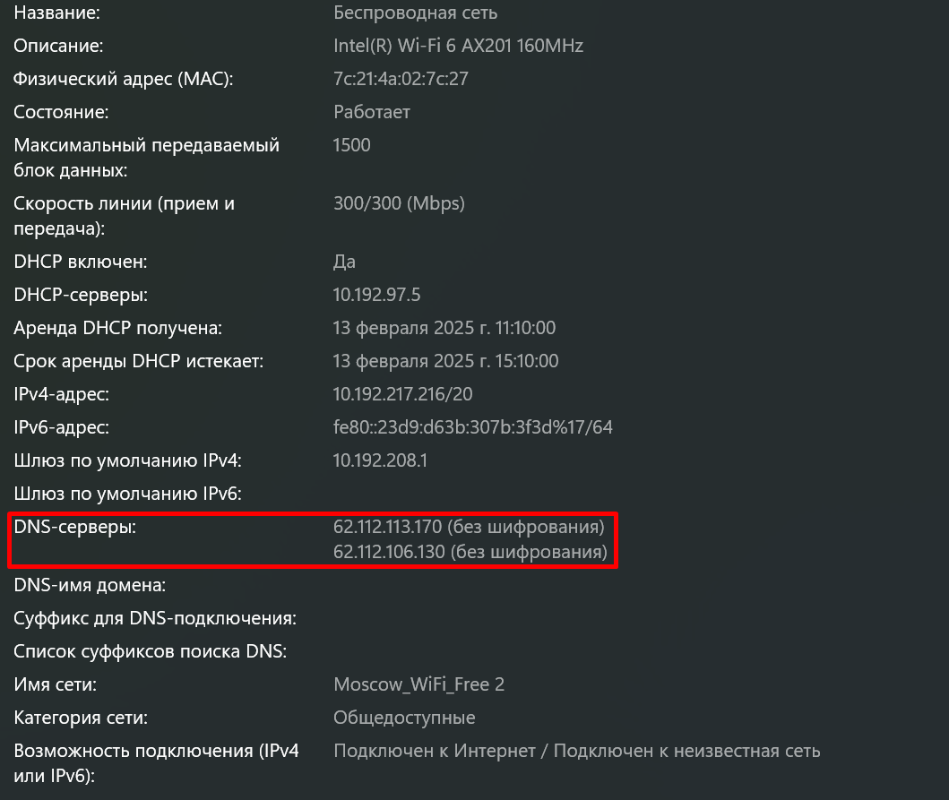

7. Шлюз по-умолчанию

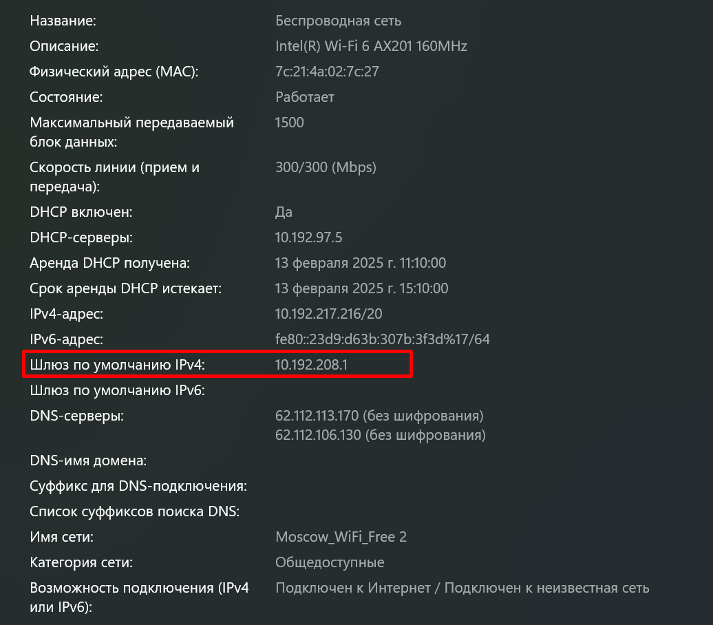

8. Серийный номер материнской платы

Нельзя посмотреть

9. Список установленного ПО

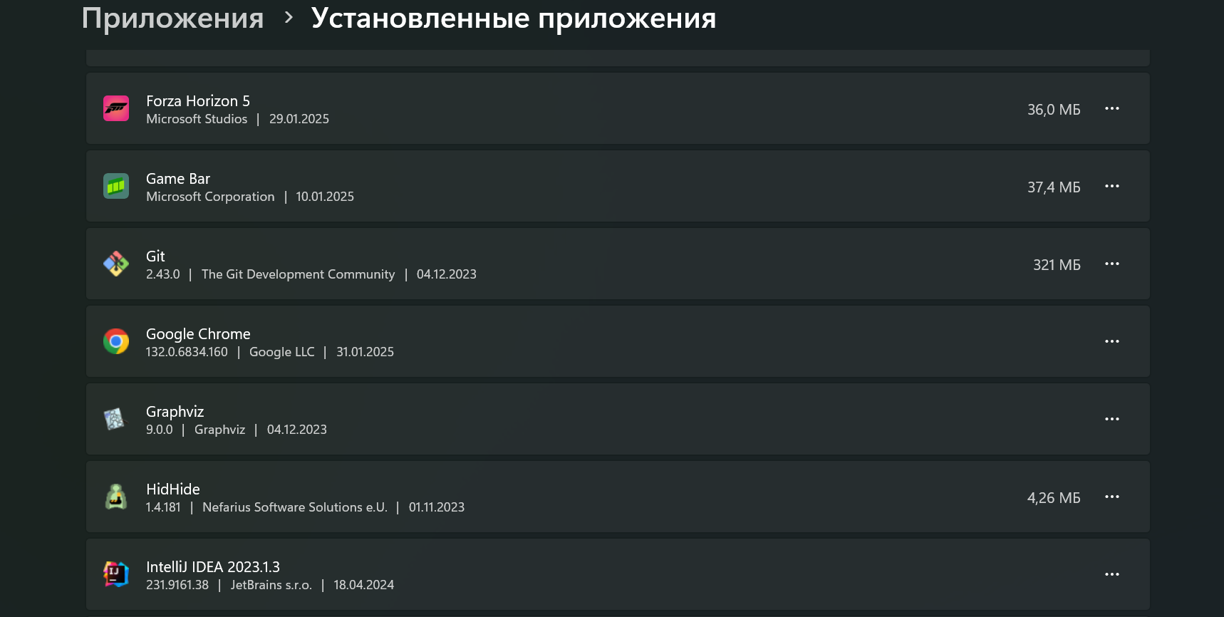

10. Список пользователей

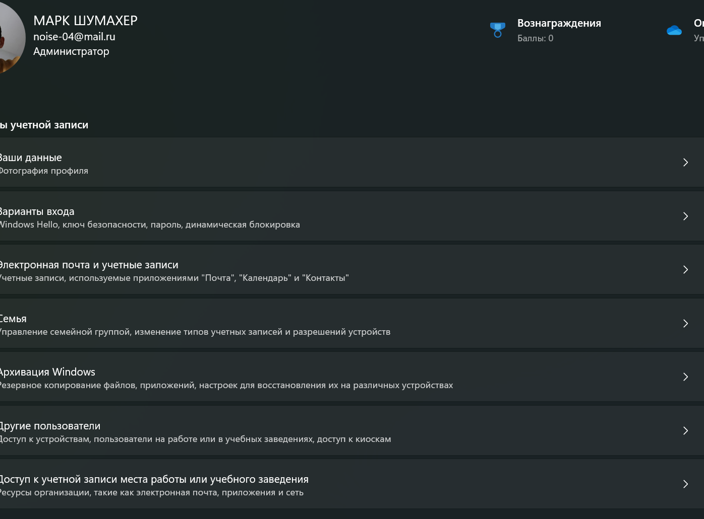

11. Общее использование способа (скриншот работы с соответствующей утилитой, на котором должно быть видно ваше ФИО и группу (для этого откройте блокнот и запишите их там) и текущую дату и время)

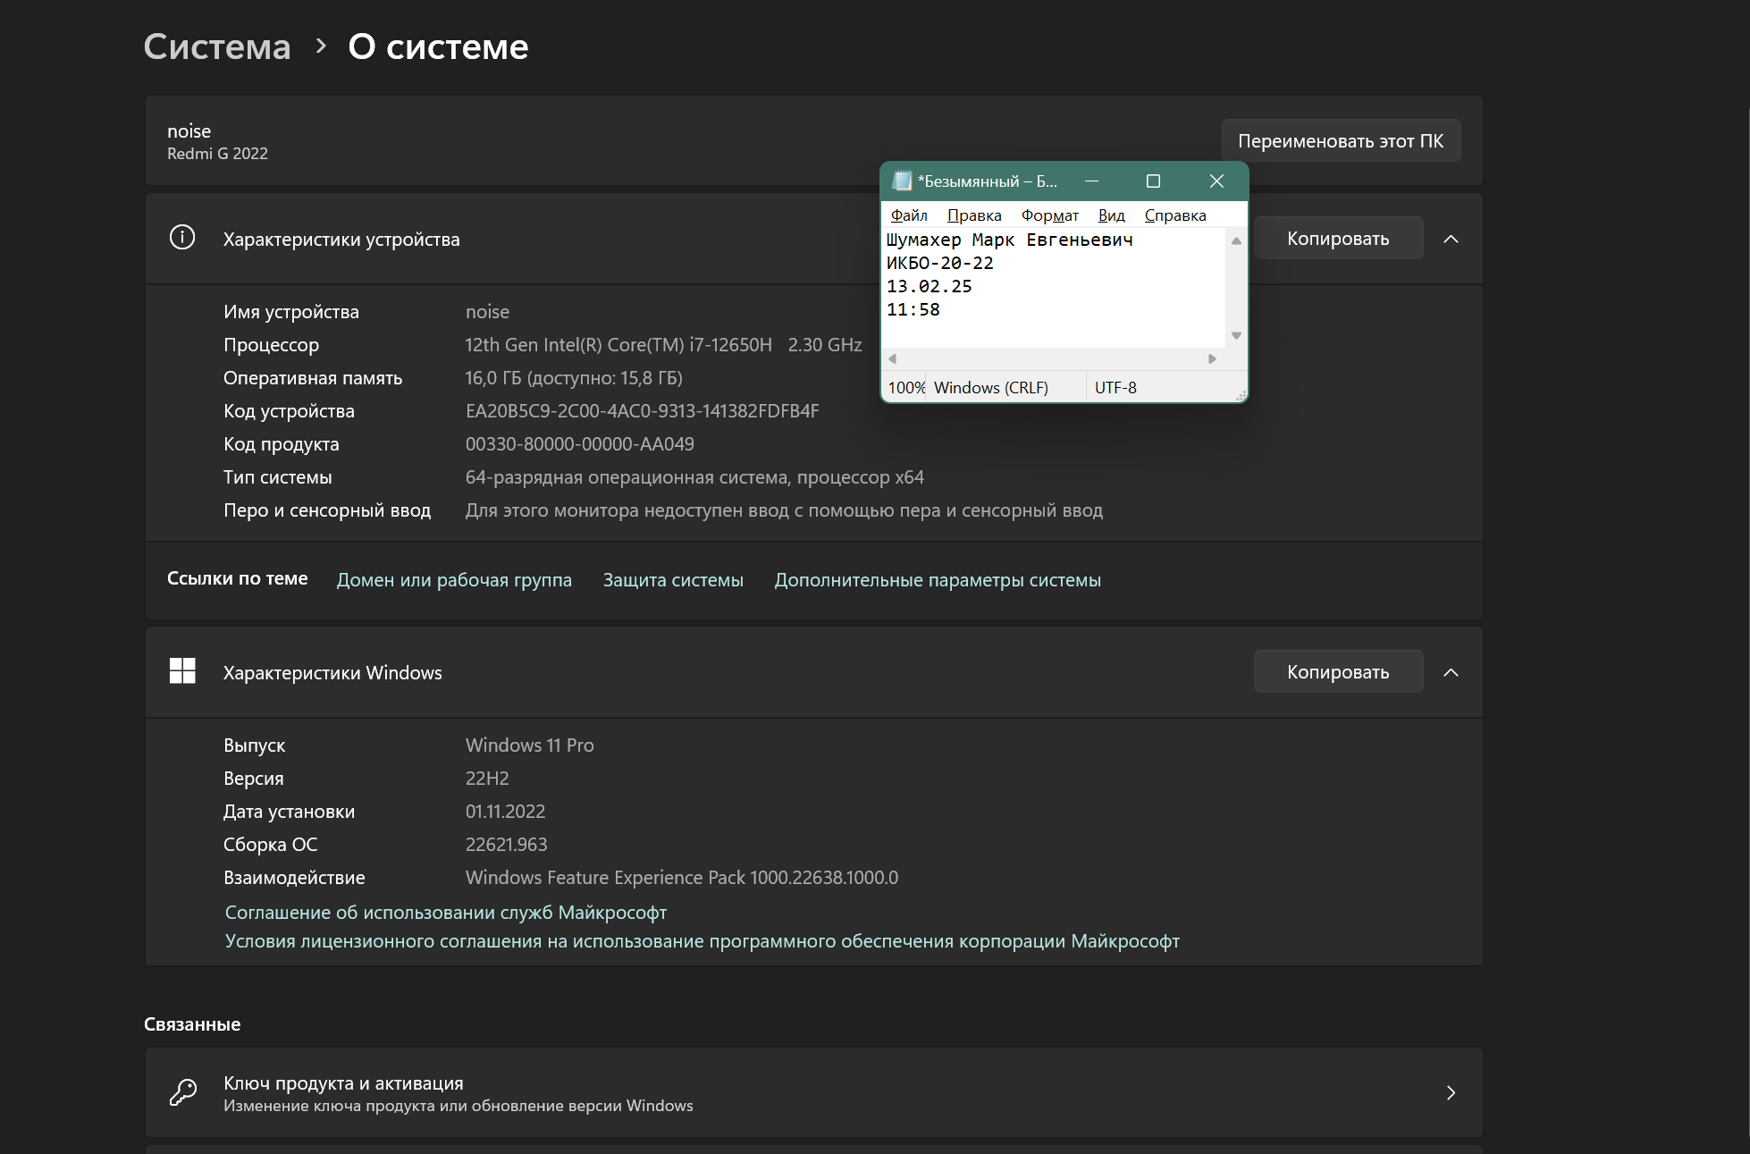

Преимущества использования данного способа: красивый и удобный графический интерфейс, очень прост для новичков, не требует ввода команд, предоставляет доступ к большинству необходимых (поверхностных, но достаточных для большинства) данных несмотря на свою простоту.

Недостатки использования данного способа: некоторые данные недоступны, нельзя автоматизировать.

*Способ 5. Использовать диспетчер устройств*

1. Имя компьютера (сетевое)

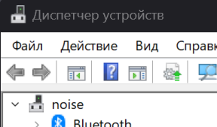

2. Версия ОС (включая № сборки)

Нельзя посмотреть

3. Модель процессора

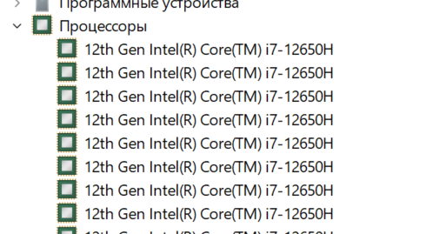

4. Объем ОЗУ

Нельзя посмотреть

5. IP-адрес компьютера (все, если подключен к нескольким сетям)

Нельзя посмотреть

6. DNS-сервера

Нельзя посмотреть

7. Шлюз по-умолчанию

Нельзя посмотреть

8. Серийный номер материнской платы

Нельзя посмотреть

9. Список установленного ПО

Нельзя посмотреть

10. Список пользователей

Нельзя посмотреть

11. Общее использование способа (скриншот работы с соответствующей утилитой, на котором должно быть видно ваше ФИО и группу (для этого откройте блокнот и запишите их там) и текущую дату и время)

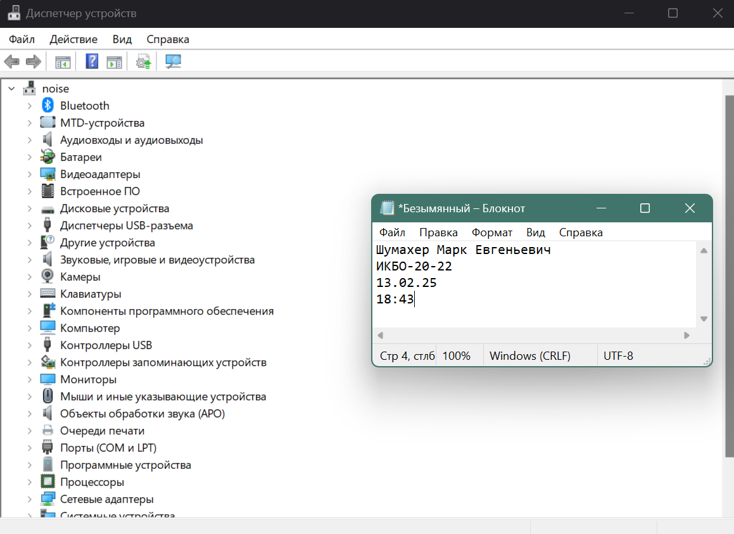

Преимущества использования данного способа: удобен для просмотра информации об аппаратных и виртуальных устройствах, а также дает много информации о драйверах и позволяет управлять ими.

Недостатки использования данного способа: не отображает большую часть запрашиваемой информации, узконаправленная утилита (касаемо данного задания это является недостатком).

*6. Сравнительная таблица:*

Отметьте, какую информацию можно узнать каждым из способов и укажите полученные вами значения

|  |  |  |  |  |  |  |
| --- | --- | --- | --- | --- | --- | --- |
| **П.** | **Значения** | **Способ 1**  **(ДА/ НЕТ)** | **Способ 2**  **(ДА/ НЕТ)** | **Способ 3**  **(ДА/ НЕТ)** | **Способ 4**  **(ДА/ НЕТ)** | **Способ 5**  **(ДА/ НЕТ)** |
| **1** | noise | **Да** | **Да** | **Да** | **Да** | **Да** |
| **2** | 10.0.22621 22621 | **Да** | **Да** | **Да** | **Да** | Нет |
| **3** | Intel core i7-12650H | **Да** | **Да** | **Да** | **Да** | **Да** |
| **4** | 16 Gb | **Да** | **Да** | **Да** | **Да** | Нет |
| **5** | 10.192.217.216 | **Да** | **Да** | **Да** | **Да** | Нет |
| **6** | 62.112.113.170, 62.112.113.130 | **Да** | Нет | **Да** | **Да** | Нет |
| **7** | 10.192.208.1 | **Да** | **Да** | **Да** | **Да** | Нет |
| **8** | MMG5S0000147127AP00P7 | **Да** | Нет | **Да** | Нет | Нет |
| **9** | ------------------------------- | **Да** | Нет | **Да** | **Да** | Нет |
| **10** | DefaultAccount, User, Гость, Администратор, WDAGUtilityAccount | **Да** | Нет | **Да** | **Да** | Нет |